第24回ＦＴ研究セミナー
「庄内・食の都親善大使が美食を語る」申込書

eメール（jimu@foodtourism.jp）、又は、下記にご記入の上、FAX：072-453-1451にてお申し込みください。

本セミナーへの過去参加者は所属等に変更がなければ、お名前だけのご連絡で結構です。
フリガナ  お名前 |  | 住所 | 〒
ご所属 |  | Eメール
ご所属 |  | 電 話
＊個人情報は研究会の連絡にのみ使用します。
＊お名前とご所属のみ、当日の参加者名簿に記載させていただきます。

- お問い合わせ先 ◆
大阪観光大学フードツーリズム研究会事務局
〒590-0493
大阪府泉南郡熊取町大久保南5-3-1
Tel： 072-453-8222
Fax： 072-453-1451
e-mail： jimu@foodtourism.jp
- 会場のご案内 ◆
追手門学院 大阪梅田サテライト
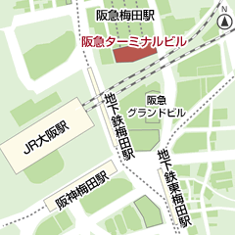
大阪市北区芝田一丁目1番4号 阪急ターミナルビル16階
℡ 06-6359-2050
阪急電鉄 梅田駅直結
JR大阪駅 徒歩約2分
地下鉄御堂筋線梅田駅 徒歩約1分
地下鉄谷町線東梅田駅 徒歩約5分
阪神電鉄梅田駅 徒歩約5分

